راهنمای جامع پروژه
تحلیل عملکرد سنگ‌نوردی سرعت با یادگیری ماشین
Speed Climbing Performance Analysis
گزارش نتایج فاز ۱ و ۲ + راهنمای فاز ۳ و ۴
(سند جامع برای دانشجو و استاد)
نگارنده: airano | تاریخ: ۲۰۲۶/۰۵/۱۱ | نسخه: ۲.۰
github.com/languageofearthcom-oss/Speed-Climbing-Performance-Analysis

خلاصه اجرایی
این سند جامع، وضعیت پروژه‌ی تحلیل عملکرد سنگ‌نوردی سرعت با یادگیری ماشین را در تاریخ نگارش جمع‌بندی می‌کند. پروژه در چهار فاز طراحی شده: فاز ۱ تولید برچسب خودکار با خوشه‌بندی بدون نظارت، فاز ۲ آموزش مدل‌های سنتی پایه با مدیریت عدم‌توازن کلاس، فاز ۳ آموزش شبکه عصبی 1D-CNN روی سری زمانی نقاط بدن، و فاز ۴ گزارش مقایسه‌ای علمی نهایی.
تا این لحظه: فاز ۱ و ۲ اجرا و کامیت شده‌اند. فاز ۳ به‌صورت scaffold روی شاخه‌ی phd-ml/phase3-cnn آماده‌ی اجراست. فاز ۴ هنوز شروع نشده.
نتیجه‌ی برجسته‌ی فاز ۱: ساختار باینری در داده وجود دارد (Macro K-Means × Hierarchical ARI = ۰٫۸۵)، اما با عدم‌توازن شدید کلاس (۲۲۶ پیشرفته در برابر ۲۰ مبتدی). نتیجه‌ی برجسته‌ی فاز ۲: بهترین مدل (logreg_balanced) به Macro-F1 = ۰٫۹۷۸ رسید، اما این یک سقف tautological است نه دستاورد — برچسب‌های فاز ۱ از همان فیچرهایی ساخته شده‌اند که ورودی فاز ۲ هستند، و این موضوع آزمون واقعی پروژه را به فاز ۳ منتقل می‌کند.
آزمون واقعی فاز ۳: آیا یک 1D-CNN که از داده‌ی خام نقاط بدن (و نه فیچرهای مهندسی‌شده) تغذیه می‌شود می‌تواند همان پارتیشن را بازیابی کند؟ Scaffold فاز ۳ نشان داد فقط ۱۳ نمونه‌ی مبتدی پس از intersect با فایل‌های پوز باقی می‌ماند — این تنگنای واقعی‌ای است که در ادامه‌ی این سند به آن می‌پردازیم.

نقشه‌راه و مرور سریع

فاز | موضوع | وضعیت
۱ | تولید برچسب خودکار (Unsupervised) | اجرا شد، نتایج کامیت شدند، در انتظار تأیید استاد
۲ | مدل‌های سنتی پایه (RF/XGB با مدیریت عدم‌توازن) | اجرا شد، نتایج کامیت شدند، در انتظار تأیید استاد
۳ | 1D-CNN روی سری زمانی نقاط بدن | Scaffold آماده، دو تصمیم باز قبل از اجرا
۴ | گزارش مقایسه‌ای علمی نهایی | شروع نشده — پس از فاز ۳

بخش‌های این سند:
- فصل ۱ — فاز ۱: چه شد، نتایج، تصاویر
- فصل ۲ — فاز ۲: چه شد، نتایج، تصاویر، caveat حیاتی
- فصل ۳ — فاز ۳: چیست، scaffold، تصمیم‌های باز
- فصل ۴ — فاز ۴: چیست، چطور انجام می‌شود
- فصل ۵ — توصیه‌های مشخص برای دانشجو و استاد
- ضمیمه — واژه‌نامه‌ی فنی فارسی-انگلیسی

فهرست مطالب

فصل ۱ — فاز یکم: تولید برچسب خودکار

۱.۱ مسئله و چرا یادگیری بدون نظارت؟
ما ۲۴۶ نمونه‌ی باکیفیت (extraction_quality ≥ ۰٫۸) از مسابقات IFSC داریم که هیچ‌کدام برچسب «مهارت» ندارند. لیبل‌گذاری دستی هم در محدودیت‌های پروژه ممنوع است. در ادبیات بیومکانیک ورزشی، وقتی نمونه‌ها به‌طور طبیعی در فضای ویژگی‌های سینماتیک به خوشه‌های جدا تقسیم می‌شوند، آن را شاهدی می‌گیرند بر وجود سبک‌های حرکتی متمایز. ما خوشه‌ها را با چهار الگوریتم موازی پیدا کردیم و سپس بر اساس یک معیار بیومکانیکی، مرتبه (مبتدی / پیشرفته) به آن‌ها زدیم.

۱.۲ مراحل اجرایی
- بارگذاری CSV ویژگی‌ها و فیلتر کیفیت ≥ ۰٫۸ → ۲۴۶ نمونه باقی می‌ماند (دقیقاً مطابق MASTER_CONTEXT)
- استانداردسازی z-score روی ۱۵ ویژگی مستقل از حرکت دوربین
- اجرای چهار الگوریتم خوشه‌بندی به‌موازات یکدیگر: K-Means، Gaussian Mixture، DBSCAN، Agglomerative Ward
- اعتبارسنجی با سه شاخص داخلی (Silhouette، Davies-Bouldin، Calinski-Harabasz)
- آزمون پایداری Bootstrap با ۱۰۰ تکرار روی K-Means
- محاسبه‌ی توافق میان روش‌ها با شاخص ARI
- ساخت Skill Proxy Score با شش معیار بیومکانیکی برای رتبه‌بندی خوشه‌ها
- نگاشت خوشه‌ها به برچسب ترتیبی: مبتدی / پیشرفته

۱.۳ نتایج عددی

معیار | مقدار | تفسیر
Silhouette (K-Means k=۲) | ۰٫۴۲۳ | متوسط — زیر هدف ۰٫۵ ولی برای داده‌ی ۱۵-بعدی سینماتیک قابل‌قبول
Bootstrap-ARI | ۰٫۶۳۴ ± ۰٫۲۵۲ | پایداری متوسط، انحراف معیار بالا یعنی دامنه‌ی ناپایداری
K-Means × Hierarchical (Ward) | ARI = ۰٫۸۵۱ | توافق قوی — ساختار geometric واقعی است
K-Means × GMM | ARI = ۰٫۳۲۷ | ناهماهنگی — GMM با k=۵ ساختار دیگری دیده
DBSCAN | ۳۴٫۵٪ نویز | ساختار density ضعیف؛ کلاس‌ها بر اساس فاصله بهتر تعریف می‌شوند
توزیع کلاس | ۲۲۶ پیشرفته / ۲۰ مبتدی | عدم‌توازن شدید (۹۲٪ / ۸٪)
جدایی Skill Score | Cohen's d = -۰٫۹۲ | اثر بزرگ آماری — برچسب‌ها از نظر معیار بیومکانیکی واقعاً متمایزند
نتیجه‌گیری: ساختار دو-کلاسه واقعی است، اما عدم‌توازن کلاس‌ها مشکل اصلی فازهای بعدی خواهد بود.

۱.۴ تصاویر تشخیصی فاز ۱
هشت نمودار در figures/phd_ml/phase1/ تولید شدند. در ادامه هر کدام را با توضیح ساده می‌بینید:

۱.۴.۱ انتخاب تعداد خوشه‌ها در K-Means
سؤال: چند خوشه بسازیم؟ پاسخ از روی Inertia (مجموع مربعات فاصله) و Silhouette به‌دست می‌آید. در داده‌ی ما k=۲ به‌وضوح بهترین Silhouette را دارد.
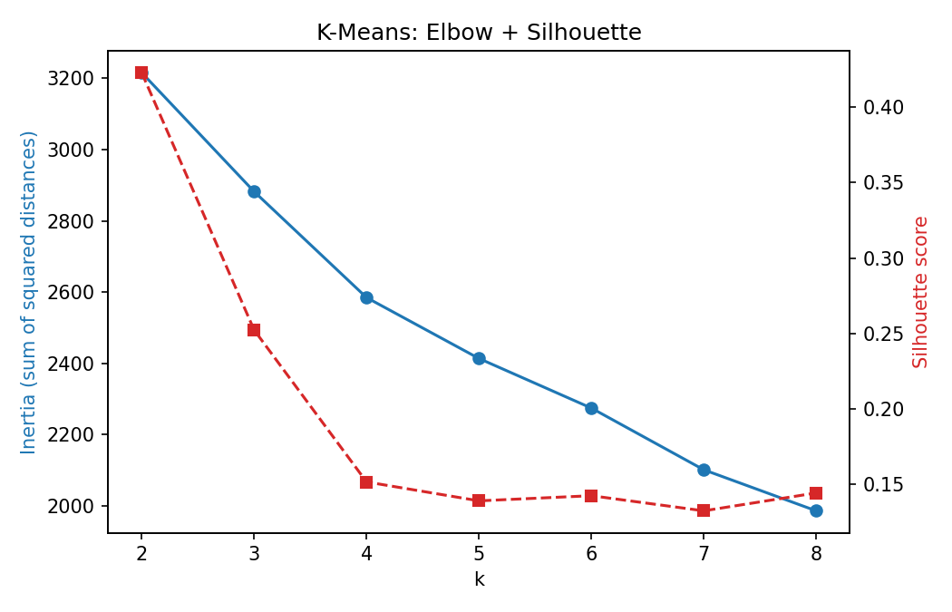
شکل — Inertia و Silhouette به ازای k در K-Means

۱.۴.۲ انتخاب تعداد مؤلفه‌های GMM
معیار اطلاعاتی BIC و AIC. GMM با k=۵ کمترین BIC را داد، اما Silhouette آن فقط ۰٫۱۴ شد — احتمالاً over-fit است.
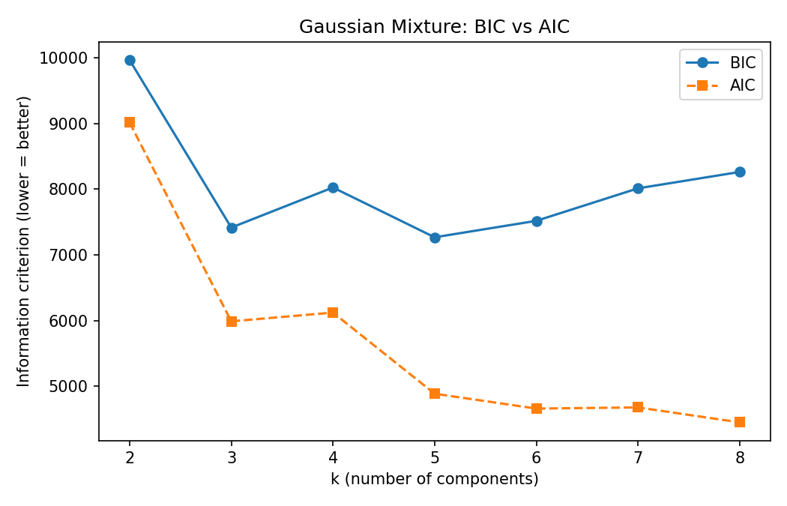
شکل — BIC و AIC به ازای تعداد مؤلفه‌های GMM

۱.۴.۳ درخت سلسله‌مراتبی Ward
درخت Dendrogram. شکست واضح در ارتفاع بالا، دو خوشه‌ی اصلی را تأیید می‌کند.
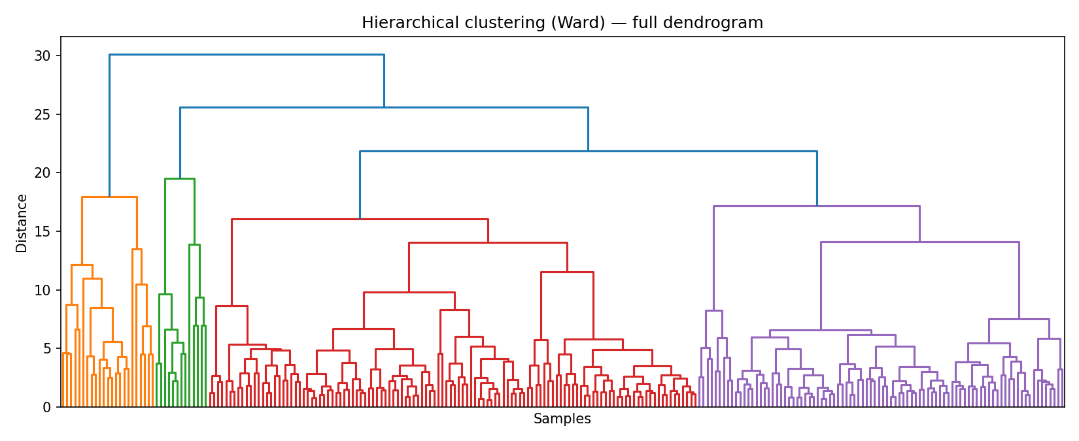
شکل — درخت خوشه‌بندی سلسله‌مراتبی Ward

۱.۴.۴ تجسم PCA، t-SNE، UMAP
سه روش کاهش بُعد برای دیدن خوشه‌ها در فضای دوبعدی. UMAP بهترین جدایی را برای خوشه‌ی مبتدی نشان می‌دهد:
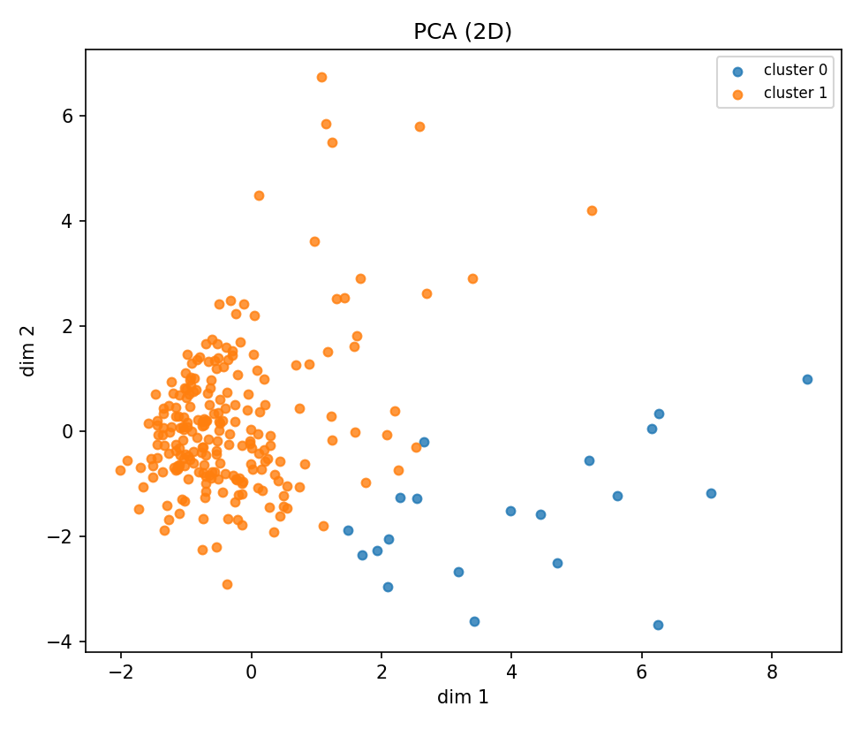
شکل — تجسم PCA — جدایی متوسط خطی
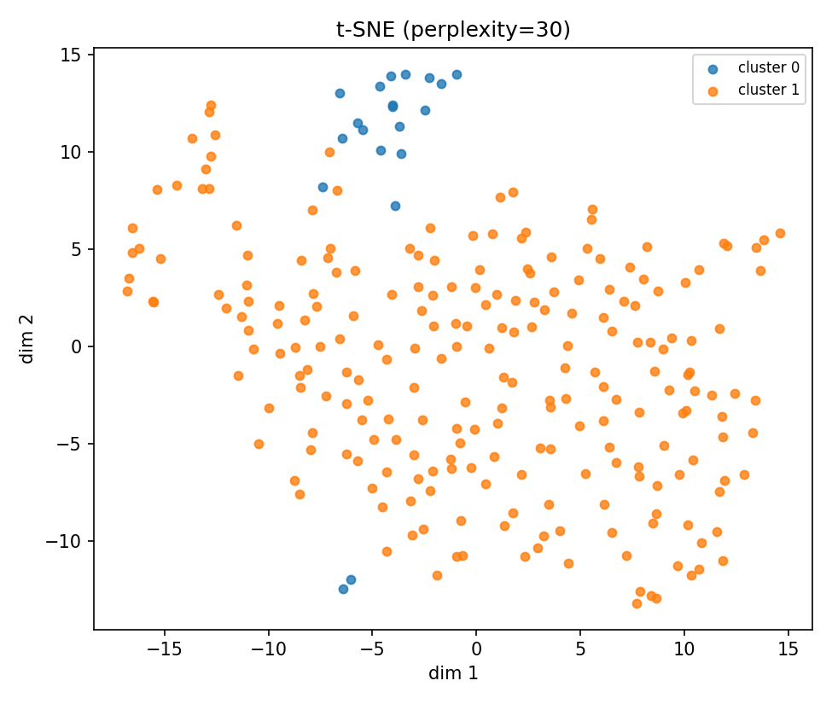
شکل — تجسم t-SNE — جدایی غیرخطی محلی
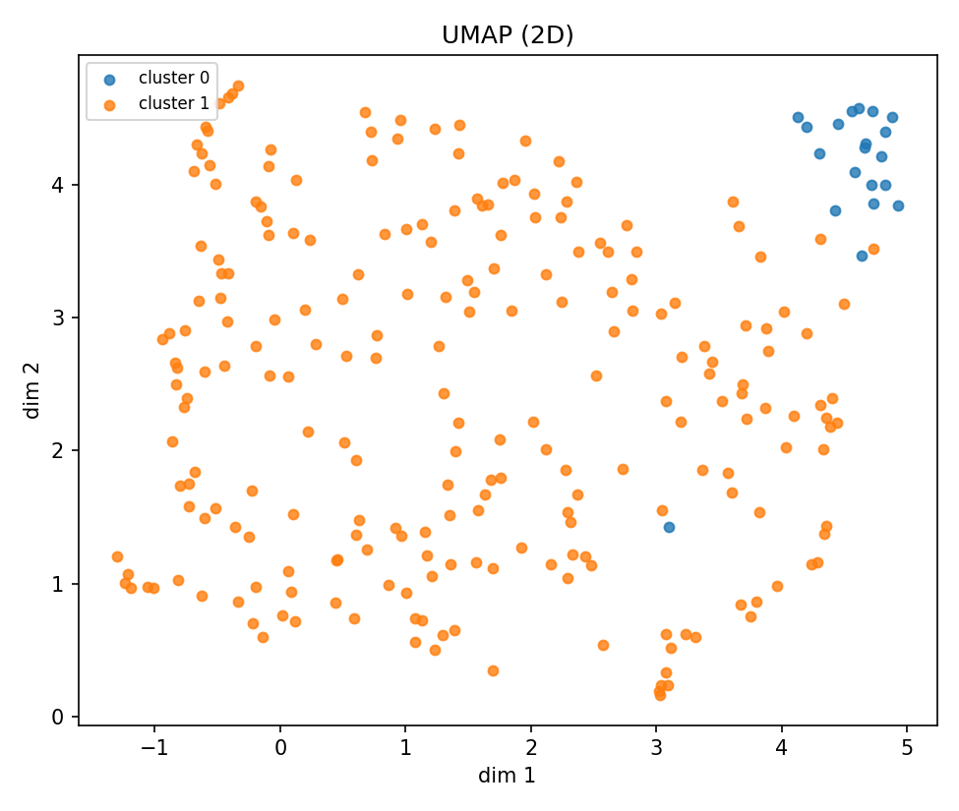
شکل — تجسم UMAP — قوی‌ترین شاهد بصری برای ساختار دو-کلاسه

۱.۴.۵ توزیع Skill Score در خوشه‌ها
اگر نگاشت خوشه به برچسب ترتیبی درست باشد، خوشه‌ی پیشرفته باید به‌طور سیستماتیک Skill Score بالاتری داشته باشد. این رابطه برقرار است (Cohen's d = ۰٫۹۲، اثر بزرگ).
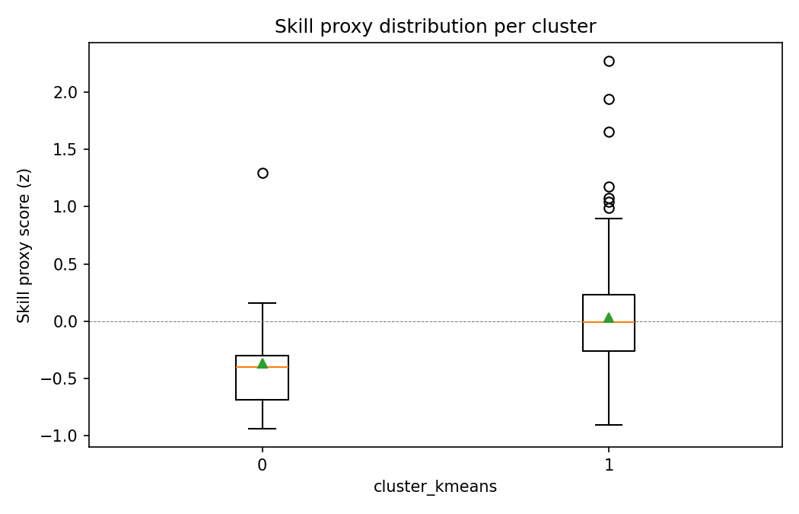
شکل — توزیع Skill Proxy Score درون هر خوشه

۱.۴.۶ توافق میان روش‌های خوشه‌بندی
شاخص ARI بین جفت‌های روش‌ها. توافق K-Means و Ward روی ۰٫۸۵، توافق GMM با دیگران حدود ۰٫۳۳.
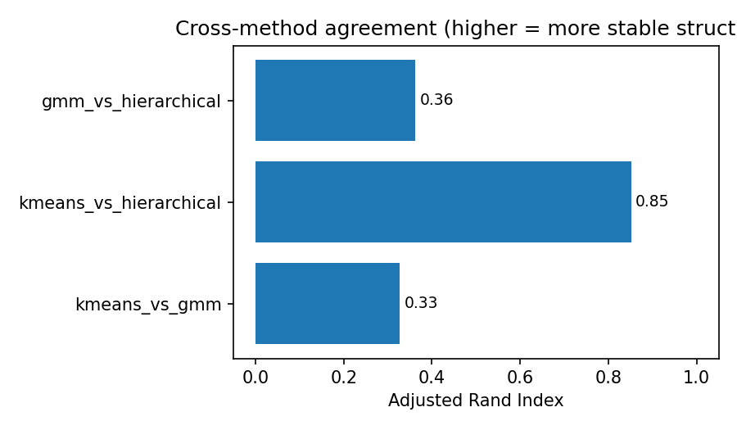
شکل — توافق میان روش‌های خوشه‌بندی (پایداری ساختار)

فصل ۲ — فاز دوم: مدل‌های پایه با مدیریت عدم‌توازن

۲.۱ چالش اصلی
توزیع کلاس‌ها ۲۲۶ به ۲۰ شد (۹۲٪ به ۸٪). یعنی اگر مدلی برای همه‌ی نمونه‌ها بگوید «پیشرفته»، به دقت ۹۱٫۹٪ می‌رسد — بدون اینکه حتی یک مبتدی را تشخیص دهد. **دقت خام (accuracy) برای ما بی‌معنا است** و باید با معیارهای مناسب کلاس کمیاب کار کنیم.

۲.۲ شش مدل که اجرا شدند

نام مدل | نوع | استراتژی عدم‌توازن
dummy_majority | Trivial | هیچ — کف منطقی
logreg_balanced | Linear | وزن کلاس متعادل
rf_balanced | Random Forest | وزن کلاس متعادل
xgb_scale_pos_weight | XGBoost | scale_pos_weight=۱۱٫۳
rf_smote | Random Forest | SMOTE روی fold آموزش
xgb_smote | XGBoost | SMOTE روی fold آموزش

۲.۳ نتایج عددی (Stratified-5-Fold CV)

مدل | Macro-F1 | F1 مبتدی | ROC-AUC | PR-AUC
dummy_majority | ۰٫۴۷۹ ± ۰٫۰۰۰ | ۰٫۰۰۰ | ۰٫۵۰ | ۰٫۰۸
logreg_balanced ★ | ۰٫۹۷۸ ± ۰٫۰۴۵ | ۰٫۹۶۰ ± ۰٫۰۸۰ | ۱٫۰۰ | ۱٫۰۰
rf_balanced | ۰٫۹۴۹ ± ۰٫۰۷۰ | ۰٫۹۰۵ ± ۰٫۱۳۱ | ۱٫۰۰ | ۰٫۹۹
xgb_scale_pos_weight | ۰٫۹۷۲ ± ۰٫۰۳۴ | ۰٫۹۴۹ ± ۰٫۰۶۳ | ۱٫۰۰ | ۱٫۰۰
rf_smote | ۰٫۹۶۹ ± ۰٫۰۳۸ | ۰٫۹۴۳ ± ۰٫۰۷۰ | ۱٫۰۰ | ۰٫۹۹
xgb_smote | ۰٫۹۷۲ ± ۰٫۰۳۴ | ۰٫۹۴۹ ± ۰٫۰۶۳ | ۱٫۰۰ | ۱٫۰۰

Pooled confusion (همه‌ی foldها روی هم): logreg تمام ۲۰ مبتدی را گرفت با ۲ FP — بهترین recall. XGB ۱۹ از ۲۰ را گرفت با ۱ FP. RF محافظه‌کارتر است (۱۷-۱۸ از ۲۰، صفر FP).
Top features مشترک بین permutation و native: `post_body_lean_std` (غالب)، `post_avg_body_lean`، `freq_foot_movement_amplitude`، `post_max_reach_ratio`، `post_elbow_angle_std`. این با Cohen's d = -۰٫۹۲ روی body lean در فاز ۱ هم‌خوانی دارد.

۲.۴ کشف حیاتی — Tautology Caveat
هشدار: ROC-AUC=۱٫۰۰۰ یک سقف تاتولوژیک است نه دستاورد. برچسب‌های K-Means فاز ۱ از همان ۱۵ ویژگی‌ای ساخته شده‌اند که الان به‌عنوان ورودی فاز ۲ استفاده می‌شوند. این مدل‌ها دارند یک پارتیشن قطعی از فضای فیچر را reverse-engineer می‌کنند، نه پیش‌بینی از شواهد مستقل.
پیامد این کشف:
- هر مدلی با ظرفیت کافی روی این ۱۵ فیچر به نزدیک ۱٫۰ خواهد رسید — این یک ویژگی ریاضی است، نه قدرت یادگیری مدل
- آزمون واقعی پروژه به فاز ۳ منتقل شده: آیا CNN از داده‌ی متفاوت (raw pose time-series) می‌تواند همان پارتیشن را بازیابی کند؟
- خط پایه برای فاز ۳ = ۰٫۹۷ (logreg level) — نه ۰٫۹۲ (dummy floor)
- نتیجه‌ی ۰٫۶۵ تا ۰٫۹۷ macro-F1 از CNN روی raw pose یک نتیجه‌ی منفی قابل‌انتشار است طبق Constraint 4

۲.۵ تصاویر تشخیصی فاز ۲
پنج نمودار در figures/phd_ml/phase2/ تولید شدند. در ادامه هر کدام را با توضیح می‌بینید:

۲.۵.۱ مقایسه‌ی متریک‌های مدل‌ها
Macro-F1، F1-minority، ROC-AUC، PR-AUC در یک نمودار میله‌ای با میله‌های خطای ± std. واضح است که dummy_majority کف است (Macro-F1 ≈ ۰٫۴۸) و پنج مدل دیگر همگی به نزدیک ۱ می‌رسند — همان tautology که اشاره شد.
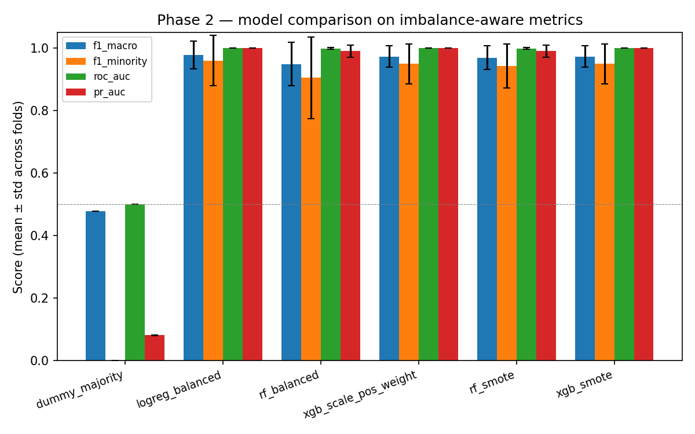
شکل — مقایسه‌ی متریک‌های ۶ مدل با میله‌های خطا

۲.۵.۲ ماتریس‌های درهم‌ریختگی
شش ماتریس کنار هم. سطر = برچسب واقعی، ستون = پیش‌بینی. dummy همه را advanced پیش‌بینی می‌کند (FN=۲۰). logreg ۲۰ از ۲۰ مبتدی را گرفت (FN=۰، FP=۲). توجه کنید رفتار RF محافظه‌کارتر است.
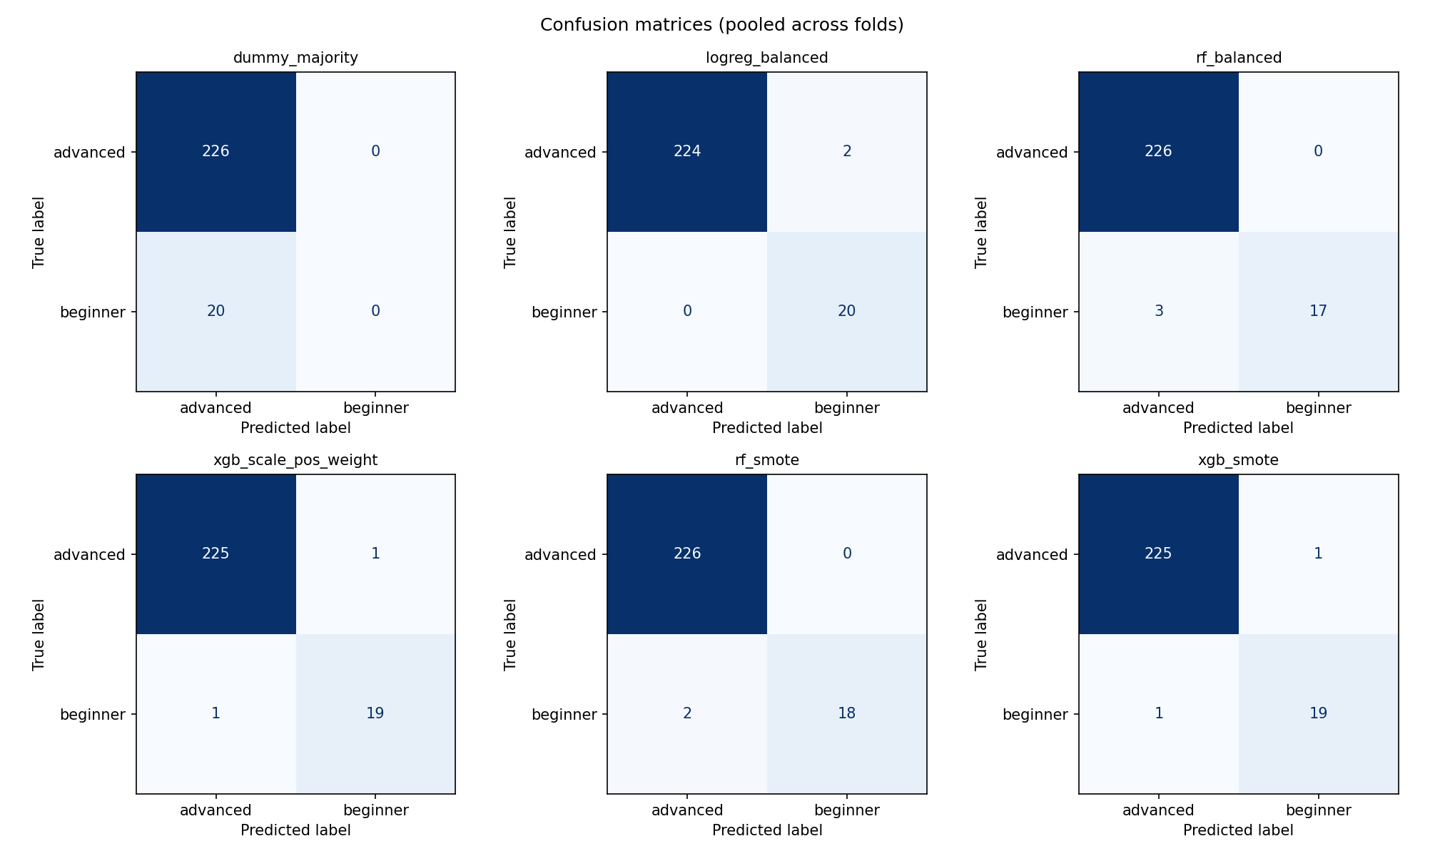
شکل — ماتریس درهم‌ریختگی برای شش مدل

۲.۵.۳ منحنی‌های ROC
منحنی‌های ROC تقریباً همگی به گوشه‌ی بالا-چپ چسبیده‌اند (AUC ≈ ۱٫۰)، که با tautology هم‌خوانی دارد. منحنی dummy روی خط قطر (AUC = ۰٫۵) است.
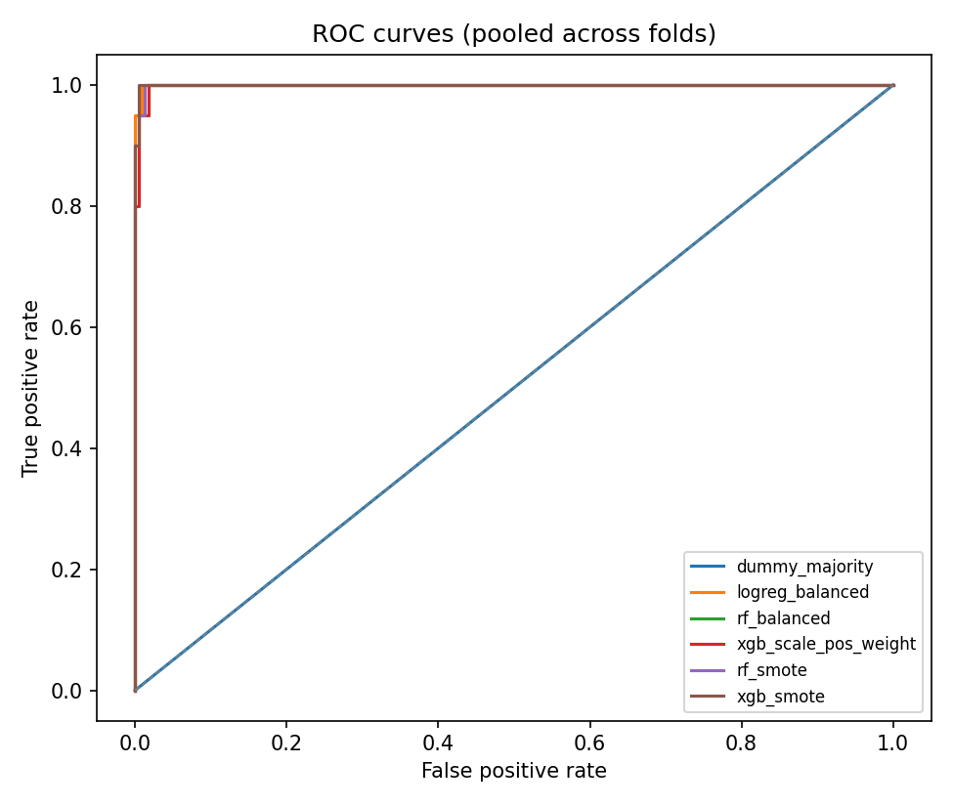
شکل — منحنی‌های ROC شش مدل، pooled روی foldها

۲.۵.۴ منحنی‌های Precision-Recall
PR در عدم‌توازن از ROC اطلاعاتی‌تر است. کف PR-AUC = نرخ پایه (۰٫۰۸ برای کلاس مبتدی)، که dummy روی همان است. مدل‌های دیگر همگی نزدیک ۱٫۰ هستند.
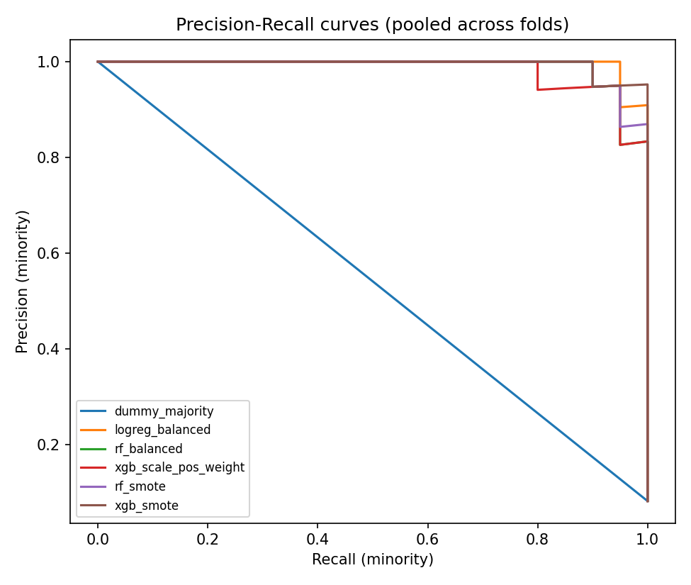
شکل — منحنی‌های Precision-Recall شش مدل

۲.۵.۵ اهمیت ویژگی‌ها
Native (impurity) و Permutation برای پنج مدل غیر-dummy. فیچر post_body_lean_std در همه‌ی مدل‌ها غالب است. این هم‌سو با یافته‌ی فاز ۱ که Body Lean قوی‌ترین تمایزدهنده بود.
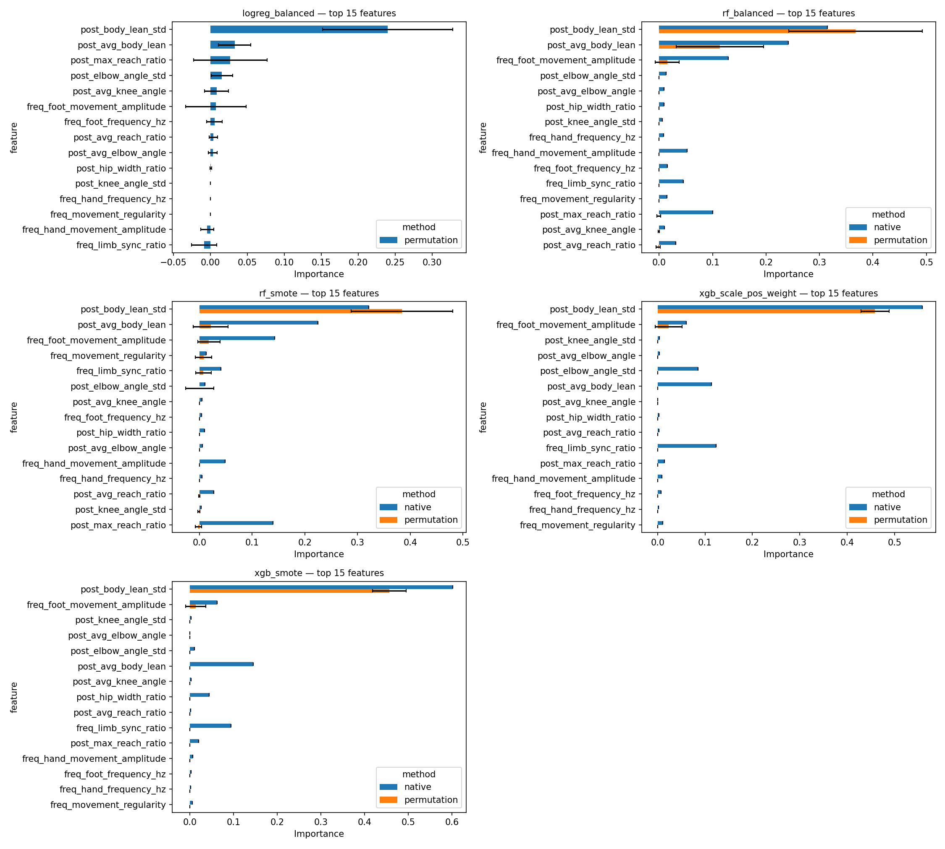
شکل — اهمیت ویژگی‌ها (Native + Permutation) برای پنج مدل

فصل ۳ — فاز سوم: شبکه عصبی 1D-CNN روی سری زمانی پوز

۳.۱ فاز ۳ چیست؟
فاز ۳ یک شبکه‌ی عصبی کانولوشن یک‌بعدی (1D-CNN) را روی **سری زمانی نقاط بدن** آموزش می‌دهد. ورودی هر نمونه یک ماتریس T فریم × ۹۹ کانال است (۳۳ نقطه‌ی BlazePose × ۳ مختصات xyz)، یعنی به‌جای ۱۵ عدد خلاصه‌شده، کل توالی حرکت ورزشکار را به مدل می‌دهیم.
هدف: آیا یک شبکه‌ی عصبی که از داده‌ی متفاوت (raw motion) تغذیه می‌شود می‌تواند همان برچسب‌های فاز ۱ را پیش‌بینی کند؟ این آزمون مستقیماً tautology فاز ۲ را دور می‌زند.

۳.۲ چرا 1D-CNN و نه CNN دوبعدی؟
CNN دوبعدی روی فریم خام ویدیو سه ایراد بزرگ دارد:
- دوباره‌کاری: همان کاری را می‌کند که MediaPipe قبلاً انجام داده (استخراج نقاط بدن)
- هزینه‌ی محاسباتی بسیار بالا (هزاران فریم × میلیون‌ها پیکسل)
- با ۲۴۶ نمونه قطعاً overfit می‌شود (CNN معمولاً هزاران نمونه می‌خواهد)
در عوض 1D-CNN روی سری زمانی نقاط، یک شبکه‌ی سبک (~۶۰ هزار پارامتر) است که با augmentation روی ۲۴۶ نمونه قابل آموزش است.

۳.۳ Scaffold اجرا شد — یافته‌های کلیدی
کد scaffold روی شاخه‌ی phd-ml/phase3-cnn کامیت شد (commit 1a06001). Smoke test روی بخش‌های غیر-torch این یافته‌ها را در پی داشت:
- ۱۱۶ فایل پوز کشف شد (۱۱۴ single-athlete + 2 dual-lane)
- پس از intersect با CSV برچسب‌خورده: ۲۰۱ از ۲۴۶ ردیف باقی می‌ماند
- پوشش advanced: ۱۸۸ از ۲۲۶ (۸۳٪)
- پوشش beginner: ۱۳ از ۲۰ (۶۵٪) — این تنگنای واقعی است
- ۷ نمونه‌ی مبتدی از دست رفته: ۱ از Chamonix race013 + ۶ از Zilina

۳.۴ چالش حیاتی — فقط ۱۳ نمونه‌ی مبتدی
تنگنا: با CV_FOLDS=۵ و ۱۳ نمونه‌ی positive، هر fold فقط ۲٫۶ نمونه‌ی مبتدی دارد. این برای آموزش یک شبکه‌ی عصبی بسیار کم است.
دو راه‌حل پیش‌نهادی در PHASE3_RATIONALE.md:
- راه‌حل ۱: CV_FOLDS = ۳ → هر fold ~۴ نمونه‌ی مبتدی (هنوز کم، اما کارا)
- راه‌حل ۲: LOOCV (Leave-One-Out) روی کلاس مبتدی → ۱۳ بار اجرا، هر بار یک مبتدی برای آزمون
توصیه: راه‌حل ۲ به دلیل پایداری آماری بهتر، اما هزینه‌ی محاسباتی بیشتر دارد. تصمیم نهایی باید قبل از اجرا گرفته شود.

۳.۵ Augmentation — چطور با ۱۳ نمونه‌ی مبتدی CNN آموزش دهیم؟
سه تکنیک augmentation روی سری زمانی پوز در augmentation.py پیاده شده:
- نویز گاوسی روی نقاط (شبیه‌سازی خطای BlazePose)
- Time-warping — کش‌دادن یا فشرده‌کردن خطی محور زمان
- Mirror — قرینه کردن چپ-راست (۱۶ جفت نقطه‌ی anatomical طبق BlazePose)
هر نمونه‌ی مبتدی می‌تواند به ۵-۱۰ نسخه گسترش یابد، که عملاً اندازه‌ی dataset را برای CNN افزایش می‌دهد. توجه: augmentation فقط روی training fold اعمال می‌شود، هرگز روی validation.

۳.۶ معماری 1D-CNN
یک شبکه‌ی سبک با ساختار زیر (در models.py):
- ورودی: (T=۲۰۰، C=۹۹) — سری زمانی resample شده به طول ثابت
- ۲-۳ لایه‌ی Conv1D + BatchNorm + ReLU + Dropout
- Global Average Pooling روی محور زمان
- یک لایه‌ی Dense + Sigmoid برای کلاس باینری
- حدود ۶۰ هزار پارامتر — کوچک به‌اندازه‌ای که overfit نشود
آموزش با AdamW + Cosine LR schedule + Early Stopping + Class-Weighted Cross-Entropy. در سند روش‌شناسی به ST-GCN (Spatial-Temporal Graph Convolutional Network) به‌عنوان معماری ایده‌آل آینده اشاره شده — با داده‌ی بیشتر، ST-GCN روی این مسئله state-of-the-art است.

۳.۷ بازه‌های نتیجه‌ی فاز ۳

Macro-F1 | تفسیر
≥ ۰٫۹۷ | CNN با سقف فاز ۲ برابر — فیچرها و representation برابرند
۰٫۸۰ – ۰٫۹۷ | رقابتی — ST-GCN قدم بعدی
۰٫۶۵ – ۰٫۸۰ | نتیجه‌ی منفی قابل‌انتشار — فیچرهای مهندسی‌شده اطلاعاتی دارند که CNN از raw pose نمی‌گیرد
۰٫۵۰ – ۰٫۶۵ | pseudo-label با raw-pose ناهمراستا — خود برچسب‌ها زیر سؤال می‌روند
< ۰٫۵۰ | شکست روش — گزارش نشود

۳.۸ تصمیم‌های باز قبل از اجرای فاز ۳
دو تصمیم باید قطعی شود:
- استراتژی CV — 3-fold یا LOOCV روی minority؟ پیشنهاد: LOOCV
- Subject-aware split — race_id athlete identity ندارد؛ نیاز به join با data/race_segments/*_results.json. در حال حاضر placeholder در loader.py:_athlete_from_race_id است
پس از تأیید این دو تصمیم، scaffold به یک pipeline قابل اجرا تبدیل می‌شود و دانشجو می‌تواند آن را اجرا کند.

فصل ۴ — فاز چهارم: گزارش مقایسه‌ای علمی

۴.۱ فاز ۴ چیست؟
فاز ۴ نتایج فاز ۲ و فاز ۳ را روی نمونه‌های یکسان (به‌کمک sample_index در cv_predictions.csv) مقایسه می‌کند و متن آکادمیک نهایی برای فصل پایان‌نامه آماده می‌کند.

۴.۲ محصولات فاز ۴
- نمودار ROC ترکیبی برای همه‌ی مدل‌های فاز ۲ و فاز ۳
- نمودار Precision-Recall ترکیبی
- جدول مقایسه‌ی Macro-F1 و F1-minority با میانگین ± انحراف معیار
- آزمون آماری McNemar برای بررسی معناداری اختلاف CNN و بهترین baseline
- آزمون حساسیت برچسب: ۱۰٪ از برچسب‌های فاز ۱ را عوض می‌کنیم و دوباره آموزش می‌دهیم تا robustness بسنجیم
- متن آکادمیک نهایی با اسکیل research-paper-writing (aiScore=۸۸، نصب شده در پروژه)

۴.۳ سناریوهای ممکن و نحوه‌ی گزارش هر کدام

سناریو | نحوه‌ی گزارش در پایان‌نامه
CNN از baseline قابل‌توجه بهتر می‌شود | ادعای کشف الگوی زمانی که فیچرهای مهندسی‌شده نمی‌بینند؛ ST-GCN را به‌عنوان ادامه پیشنهاد می‌کنیم
CNN با baseline برابر می‌شود | نشان می‌دهد فیچرهای مهندسی‌شده‌ی فعلی تمام اطلاعات سری زمانی را capture می‌کنند — یافته‌ی آموزنده
CNN از baseline بدتر می‌شود | صادقانه گزارش می‌کنیم: با ۱۳ نمونه‌ی مبتدی، deep learning به ساختار feature-engineered نمی‌رسد — یافته‌ی روشن برای ادبیات
هر سه سناریو پایان‌نامه را تقویت می‌کنند. صداقت علمی > نتیجه‌ی خاص.

۴.۴ چرا فاز ۴ مهم است حتی اگر CNN ضعیف‌تر شد؟
اگر CNN از baseline بدتر شد، این به معنای آن نیست که پروژه شکست خورده. به معنای آن است که:
- ما یک baseline آماری قوی ساختیم که در ادبیات قابل گزارش است
- نشان دادیم با n=۲۴۶ و فقط ۲۰ minority، deep learning روی time-series هنوز به feature engineering ضعیف‌تر است
- روش‌شناسی تولید pseudo-label با weak supervision را برای جوامع مشابه (n محدود + ground truth ممنوع) معرفی کردیم
- راه آینده (ST-GCN + n بزرگ‌تر) را برای پژوهش‌گران بعدی روشن کردیم

فصل ۵ — توصیه‌های مشخص برای دانشجو و استاد

۵.۱ برای دانشجو
- اسناد PHASE1_METHODOLOGY.docx و PHASE2_METHODOLOGY.docx جزئیات فنی کامل را دارند — قبل از جلسه‌ی استاد یک بار بخوانید
- اگر استاد پرسید «چرا دقت همه‌جا ۱۰۰٪ است؟»، پاسخ: tautology — برچسب‌ها از همان فیچرها ساخته شده‌اند، آزمون واقعی فاز ۳ است
- سعی نکنید CNN را با تنظیم hyperparameter به ۰٫۹۸ برسانید؛ هر بازه‌ای صادقانه گزارش شود — این جزء روش‌شناسی است
- اگر فاز ۳ به نتیجه‌ی منفی رسید، آن را به‌عنوان «شواهد در مورد کفایت feature-engineering» معرفی کنید، نه شکست CNN
- در آخرین فصل پایان‌نامه، حتماً به ST-GCN و نیاز به n بزرگ‌تر به‌عنوان کار آینده اشاره کنید

۵.۲ برای استاد
- سه سند روش‌شناسی فنی موجود است: PHASE1_METHODOLOGY.docx (متن آکادمیک با ۹ بخش)، PHASE2_METHODOLOGY.docx (با emperical results)، و PHASE3_RATIONALE.md (Markdown)
- جدول‌های نتایج، با میانگین ± std و معیارهای imbalance-aware، در فرمت قابل کپی به پایان‌نامه هستند
- هر فاز روی شاخه‌ی Git جداگانه است؛ شاخه‌ی main همیشه پایدار و قابل بازگشت است
- Tautology caveat فاز ۲ یک نکته‌ی اصیل روش‌شناختی است که در ادبیات مشابه کمتر دیده می‌شود — می‌تواند یک سهم کوچک علمی پایان‌نامه باشد
- سند PROJECT_GUIDE_FA.docx (همین فایل) برای دفاع از پایان‌نامه به‌عنوان مرور سریع مفید است

۵.۳ گام بعدی فوری
قبل از اجرای فاز ۳، این دو تصمیم باید گرفته شوند:
- CV strategy: 3-fold یا LOOCV روی کلاس مبتدی؟
- subject-aware split: آیا اکنون باید placeholder در _athlete_from_race_id را با join واقعی جایگزین کنیم، یا فعلاً با competition-aware split جلو برویم؟
پس از تأیید این دو، scaffold به pipeline قابل اجرا تبدیل می‌شود و دانشجو می‌تواند آن را در حدود ۲-۳ ساعت روی GPU اجرا کند.

ضمیمه — واژه‌نامه‌ی فنی
اصطلاح | توضیح فارسی
Stratified K-Fold | تقسیم داده به K بخش با حفظ نسبت کلاس‌ها در هر بخش
Class Imbalance | وقتی یک کلاس به‌طور قابل‌توجهی بیش‌تر از دیگری در داده است
SMOTE | نمونه‌برداری مصنوعی از کلاس کمیاب با درون‌یابی بین نمونه‌های موجود
Macro-F1 | میانگین F1 دو کلاس — مستقل از اندازه‌ی کلاس‌ها
ROC-AUC | سطح زیر منحنی ROC؛ کیفیت رتبه‌بندی صرف‌نظر از آستانه
PR-AUC | سطح زیر منحنی Precision-Recall؛ در عدم‌توازن از ROC اطلاعاتی‌تر است
Silhouette | معیار کیفیت خوشه‌بندی — بالاتر بهتر (max=۱)
ARI | Adjusted Rand Index — توافق دو خوشه‌بندی (بالاتر بهتر)
BIC | Bayesian Information Criterion — معیار انتخاب مدل، کمتر بهتر
Tautology | وقتی نتیجه به‌خاطر طراحی همان ورودی-خروجی، نه قدرت مدل، بالا است
Weak Supervision | آموزش با برچسب‌هایی که توسط heuristic ساخته شده‌اند نه انسان
Bootstrap-ARI | ARI میانگین روی sub-sampleها — معیار پایداری ساختار خوشه‌بندی
1D-CNN | شبکه‌ی کانولوشن یک‌بعدی — برای سری زمانی
ST-GCN | Spatial-Temporal Graph Convolutional Network — معماری مرجع برای حرکت skeleton-based
LOOCV | Leave-One-Out Cross-Validation — هر نمونه یک بار test می‌شود
Augmentation | گسترش داده با تبدیل‌های مصنوعی (نویز، Time-Warp، Mirror)
BlazePose | مدل MediaPipe برای استخراج ۳۳ نقطه‌ی بدن

